Exercices semaine 4b

Instruction :
- Vous n'avez pas à remplir le document d'analyse pour ces exercices.
- Remettre ce que vous avez réussi à terminer à la fin du cours en zip.
- PAS de ia ni de compilateur disposant d’une ia sinon 0. Google si permis par HM
- Vous pouvez vous aider entre vous

Inverser une chaîne de caractères
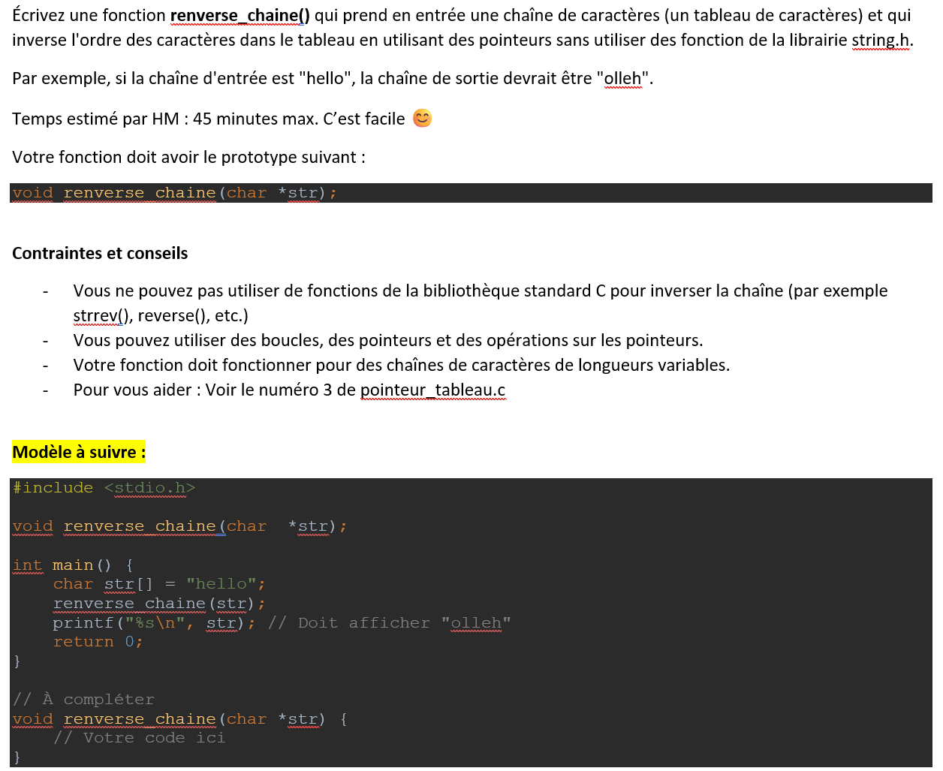

#include <stdio.h>

int main() {
char str[] = "hello"; // Chaîne de caractères à inverser
int longueur = 0;

// Calculer la longueur de la chaîne
while (str[longueur] != '\0') {
longueur++;
}

// Inverser la chaîne
for (int i = 0; i < longueur / 2; i++) {
char temp = str[i];
str[i] = str[longueur - i - 1];
str[longueur - i - 1] = temp;
}

printf("La chaîne inversée est : %s\n", str);

return 0;
}

Facture d’électricité
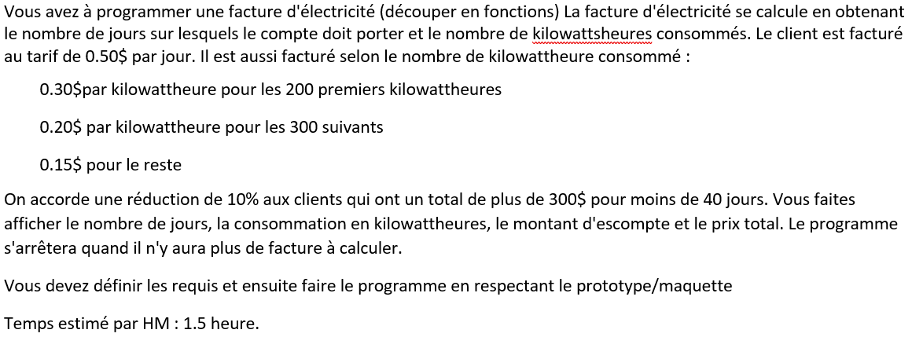
Votre temps ?
DÉFINIR LES REQUIS
Description | Statut

PROTOTYPE/MAQUETTE
